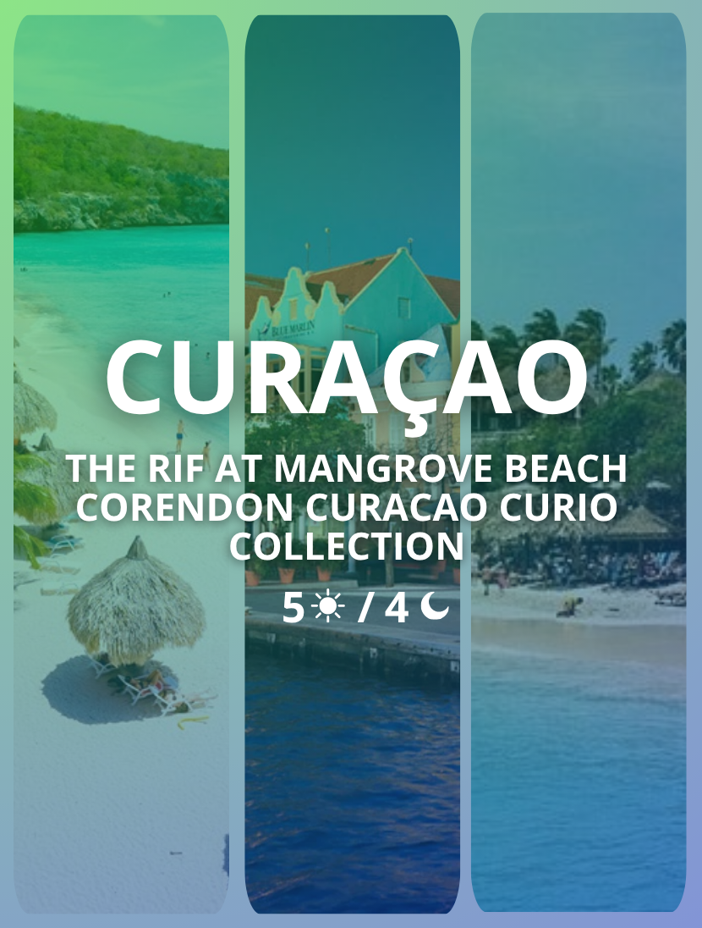
PROMO THE RIF AT MANGROVE BEACH CORENDON CURACAO CURIO COLLECTION
(5 Días / 4 Noches)

Reservas: Hasta el 31.05.2026
Vigencia: 01.06.2026 – 18.12.2026

Día 1 – Llegada al destino

Llegada al aeropuerto o terminal del destino seleccionado. Recepción y traslado hacia el hotel. Registro en el alojamiento y tiempo libre para descansar. Alojamiento en el hotel.

Día 2 – Día libre en destino

Desayuno en el hotel. Día libre para disfrutar del destino, recorrer sus alrededores o realizar actividades opcionales. Alojamiento en el hotel.

Día 3 – Día libre en destino

Desayuno en el hotel. Día libre para disfrutar del destino, recorrer sus alrededores o realizar actividades opcionales. Alojamiento en el hotel.

Día 4 – Último día en destino

Desayuno en el hotel. Día libre para realizar compras, descansar o disfrutar de las últimas actividades en el destino. Alojamiento en el hotel.

Día 5 – Salida del destino

Desayuno en el hotel. A la hora indicada, traslado desde el hotel hacia el aeropuerto o terminal para tomar el transporte de regreso.

Fin de los servicios.

TARIFAS
Fechas de viaje |  | 2 Adl | 2 Adl + 1 Chd (02-14,99) | 3 Adl
1/06/2026 | 30/06/2026 | USD 1.840 | USD 2.269 | USD 2.439
Noche adicional |  | USD 414 | USD 519 | USD 559
1/07/2026 | 31/08/2026 | USD 2.055 | USD 2.535 | USD 2.729
Noche adicional |  | USD 465 | USD 585 | USD 629
1/09/2026 | 31/10/2026 | USD 1.840 | USD 2.269 | USD 2.439
Noche adicional |  | USD 415 | USD 519 | USD 559
1/11/2026 | 18/12/2026 | USD 1.969 | USD 2.429 | USD 2.615
Noche adicional |  | USD 445 | USD 555 | USD 600
(Tarifas por habitación sujetas a cambio y disponibilidad)

INCLUYE:
- 04 noches de alojamiento en el hotel The Rif at Mangrove Beach Corendon Curacao Curio Collection
- Traslados (in/out).
- Souvenir de bienvenida.
- Tarjeta de asistencia médica.

NO INCLUYE:
- Vuelos internacionales hacia Curaçao.
- Gastos personales y propinas.
- Servicios no mencionados.

ACTIVIDADES OPCIONALES

Tour Panorámico & Centro de Willemstad

Duracion:3 Horas 30 minutos

¡Bon Biní na Kòrsou! (“Bienvenido a Curazao” en nuestro idioma nativo, el papiamento).
Descubre la esencia vibrante de Curazao en un recorrido lleno de color, historia y alegría. Durante cuatro horas, disfruta de una experiencia panorámica que combina cultura, arquitectura, sabores locales y los rincones más emblemáticos de nuestra isla.

Lo que vivirás en este tour
- Recorrido por Punda y Otrobanda, los dos distritos más icónicos de Willemstad, declarados Patrimonio de la Humanidad por la UNESCO.
- Cruce del puente más alto del Caribe, con vistas espectaculares del puerto y la bahía.
- Exploración de Scharloo, la histórica zona residencial judía, famosa por sus mansiones coloridas.
- Visita a la Casa de Campo Chobolobo, hogar del mundialmente conocido licor Blue Curaçao, donde podrás conocer su historia y degustar una muestra.
- Parada en Caribbean Handcraft, un espacio perfecto para adquirir artesanías locales y llevarte un recuerdo auténtico de la isla.
- Paseo por Jan Thiel, una de las zonas más exclusivas y modernas de Curazao.

Por qué te encantará
Este tour es ideal para quienes desean una primera impresión completa de la isla, combinando cultura, diversión y paisajes inolvidables. Nuestro guía te acompañará con energía, historias fascinantes y ese toque caribeño que hace que cada momento se sienta especial.

Tour de Playas.

Duración: 4 horas

Lo que disfrutarás en este tour:

Ruta panorámica por la zona rural, donde conocerás historias reales de la época de la esclavitud y verás antiguas plantaciones y jardines que forman parte del legado cultural de Curazao. Visita a las salinas de Jan Kok, con posibilidad de observar flamencos rosados en su entorno natural, un momento perfecto para fotos espectaculares. Parada de 45 minutos en la playa Kenepa, reconocida por la UNESCO como una verdadera “Piscina Natural”. Sus aguas turquesas te invitan a nadar, relajarte y disfrutar del Caribe en su máxima expresión. Stop fotográfico en Westpunt, el punto más occidental de la isla, famoso por sus acantilados y vistas impresionantes. Nado con tortugas en Playa Piskadó (45 minutos), donde podrás hacer snorkel y observar de cerca a estas majestuosas criaturas marinas. Equipo de snorkel incluido. Visita al Parque Natural Shete Boka, donde exploraremos la impresionante cueva de Boka Tabla, un espectáculo natural donde las olas chocan con fuerza contra la roca volcánica. (Entrada incluida). Vista panorámica del Parque Nacional Christoffel, hogar de la montaña más alta de Curazao, el imponente Christoffelberg. Parada fotográfica en Kas di Pal’i Maishi, una auténtica cabaña de esclavos que te conecta con la historia profunda de la isla.

Por qué este tour es imperdible
Combina playas paradisíacas, historia, naturaleza y aventura en un solo recorrido. Es ideal para quienes desean conocer el lado más auténtico y salvaje de Curazao. La experiencia de nadar con tortugas es un recuerdo que te acompañará toda la vida. Perfecto para familias, parejas y viajeros que buscan una experiencia completa y emocionante.

NOTAS IMPORTANTES
- Cancelación sin penalidad hasta 15 días antes del check-in.
- Cancelación entre 15-20 días antes: penalidad del 50% del valor total.

